

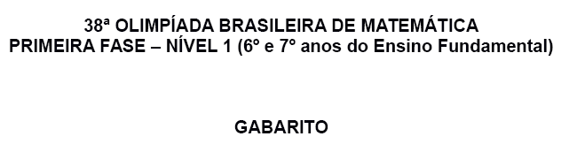

38ª OLIMPÍADA BRASILEIRA DE MATEMÁTICA

PRIMEIRA FASE – NÍVEL 1 (6º e 7º anos do Ensino Fundamental)
GABARITO

GABARITO NÍVEL 1

1) E | 6) E | 11) C | 16) E
2) D | 7) D | 12) A | 17) A
3) D | 8) A | 13) E | 18) B
4) C | 9) C | 14) E | 19) B
5) D | 10) D | 15) B | 20) A

- Cada questão da Primeira Fase vale 1 ponto (Total de pontos = 20 pontos).
- Aguarde a publicação da Nota de Corte de promoção à Segunda Fase no site da OBM: www.obm.org.br

1. (E) Temos que .
Uma outra solução é fazer as contas, ou seja, .
2. (D) A área do quadrado maior ABCD é .
3. (D) Existem 5 algarismos ímpares: 1, 3, 5, 7 e 9. Logo, existem números de exatamente dois dígitos e sendo ambos ímpares. Portanto, no máximo casas não receberam jornal.
4. (C) Sejam x e y os números escritos nos outros dois vértices que aparecem nas faces que contém o segmento com os números 2 e 7, como mostrado na figura a seguir. Observando as faces que possuem o vértice com o número , temos
implicando . Ou seja, a soma dos números nos vértices de cada face deve ser . Para descobrir o número no vértice inferior, basta observar uma das faces a qual ele faz parte e concluir que é .
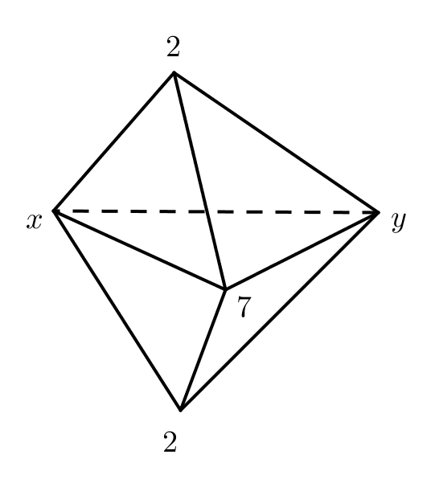
Logo, a soma dos números escritos em todos os vértices é .
5. (D) Seja o número de semanas para que o número de moças se iguale ao número de rapazes. Temos, então, semanas. Como a entrada dos novos frequentadores iniciou na segunda semana de fevereiro, a igualdade ocorreu
dias após o início da segunda semana de fevereiro. Como em o mês de fevereiro teve dias, vemos que 21 dias de fevereiro mais 31 dias de março mais 30 dias de abril e mais 31 dias de maio totalizam dias. Logo, temos a certeza de que o número de moças se igualou ao número de rapazes apenas no final da primeira semana de junho.
6. (E) Os seguintes exemplos mostram que qualquer uma das letras pode figurar na casa cinza:
O | B | O |  | O | B | O |  | O | B | O
M | O | B |  | M | O | B |  | M | O | M
O | B | O |  | O | B | M |  | O | M | B

7. (D) Como os pedaços são iguais e eles podem ser divididos em grupos para 2, 3 e 5 pessoas, a quantidade de pedaços deve ser um múltiplo do mínimo múltiplo comum desses números, ou seja, múltiplo de 30. De fato, com 30 pedaços iguais é imediato verificar que a divisão desejada é possível.
8. (A) Sendo x a posição de Josias, pessoas chegaram antes dele e pessoas chegaram depois dele. Assim, , ou seja, .
9. (C) Sejam x e y as dimensões do retângulo e n o lado do quadrado.
Como , temos . Supondo , as possíveis dimensões do retângulo são: .
Destes pares, apenas o tem como produto de seus elementos um quadrado perfeito, que é o . Logo, o lado do quadrado é .
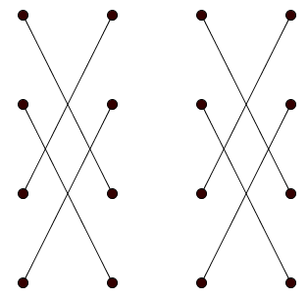
10. (D) Observe que se apagarmos os 12 pontos e deixarmos os 4 pontos da linha superior, temos a propriedade desejada. Resta provar, então, que devemos eliminar pelos 9 pontos e podemos concluir, através dos itens, que a resposta é 12.
Veja agora os segmentos na figura a seguir.
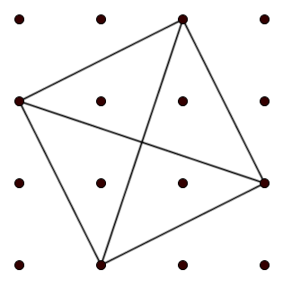
Cada par de pontos unidos por um segmento são pontos sobre uma reta que não passa por outro ponto entre os 16 pontos existentes. Então, para cada um desses pares, um dos pontos deve ser eliminado. Logo, se eliminarmos exatamente um ponto de cada par, eliminaríamos exatamente 8 pontos. Porém, a figura a seguir mostra que existem dois desses pares pontos que formam um grupo de 4 pontos em que quaisquer dois não podem estar juntos na configuração final. Isso mostra que devemos apagar mais que do que 8 pontos.
11. (C) A primeira pessoa a responder não pode estar dizendo a verdade, pois assim parte das pessoas que estão atrás dela também estão falando a verdade ao dizerem que a pessoa à sua frente é mentirosa. Como a primeira pessoa a responder mentiu, a segunda pessoa falou a verdade. Assim a terceira pessoa mentiu e a quarta falou a verdade. Repetindo essa análise, podemos conluir que as pessoas na fila se alternam entre honestos e mentirosos. Logo, existem pessoas mentirosas na fila.
12. (A) Cada face verde dos oito blocos menores obtidos após cortar o cubo é oposta a extamente uma face pintada de vermelho, e vice-versa. Assim, a razão entre a área da superfície total verde e a área da superfície total vermelha é 1:1.
13. (E) Em um conjunto com n elementos, a quantidade de subconjuntos formados por dois de seus elementos é . Sejam x e y as quantidades de números pares e ímpares na lista de Janaína, respectivamente. Temos e, pela condição dada no enunciado, , pois a soma de dois números com paridades diferentes gera um número ímpar e a soma de dois números de mesma paridade gera um número par.
Substituindo na última equação, concluímos que . Essa equação possui duas soluções: ou . Como satisfaz a condição , o valor máximo de x é 9.
14. (E) A tabela abaixo mostra a soma das notas dos alunos das salas A e B nas provas de Matemática e Português:
 | Turma A | Turma B
Matemática
Português

A análise do gráfico mostra imediatamente que os itens a) e b) são falsos.
A média de matemática dos alunos das duas salas é e assim o item c) também é falso.
As médias das duas provas nas salas A e B são e , respectivamente. Isto mostra que o item d) também é falso.
Por fim, o item e) é o verdadeiro, pois a média geral das notas é
15. (B) A terceira e a quarta colunas têm elementos repetidos, bastando um movimento para acertá-las. Mas, ainda assim, a primeira e a terceira linhas estarão com elementos repetidos, sendo necessário mais um movimento para fazer a correção. Portanto, um movimento não será suficiente para fazer com que todas as linhas e colunas tenham elementos diferentes. De fato dois serão suficientes, conforme ilustração abaixo.
16. (E) A página tem a página no seu verso e as páginas e na sua outra parte. Logo, a página tem a página no seu verso e as páginas e na sua outra parte.
17. (A) Dividindo o colar em partes como mostrado na figura a seguir, o comprimento procurado é .
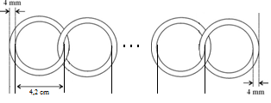
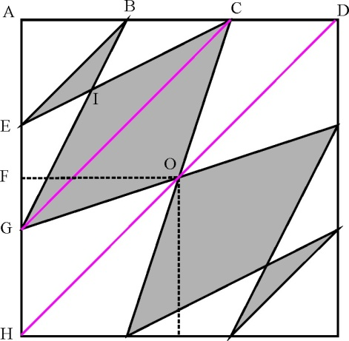
18. (B) Temos AB = BC = CD = AE = EG = GH = 2.
A área do triângulo AEB é igual a. A área do triângulo OGH é , pois OF = 3, pois F é o ponto médio do lado AH e O é o centro do quadrado. A área do triângulo AGC é e a área do triângulo DAH é , logo a área do quadrilátero CGHD é e, assim, a área do triângulo CGO é , pela simetria da figura. Falta calcular as áreas dos triângulos BEI e IGC, que são semelhantes.
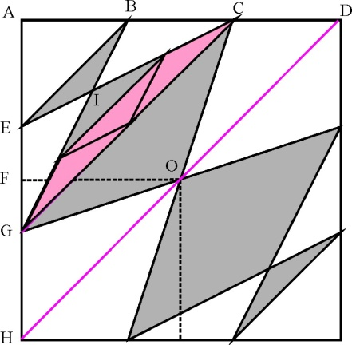
Podemos dividir o triângulo IGC em quatro triângulos “iguais” ao triângulo BEI, conforme figura ao lado. Logo, se x é a área do triângulo BEI então 4x é a área do triângulo IGC. O triângulo ABG tem área logo a área do triângulo EIG é igual a . Como a área do quadrilátero BEGC é , temos Portanto, a área da região cinzenta contida no triângulo AHD é igual a . Logo, a área da região cinzenta, pela simetria da figura, é igual a .
19. (B) Inicialmente, dividindo igualmente as despesas, no total de 6000 reais, caberia a cada um arcar com reais. Como na última hora três dos amigos desistiram, cada um dos que foram viajar arcou com reais, o que trouxe uma despesa extra de 100 reais para cada, ou seja,
20. (A) Como todos os algarismos são não nulos, podemos simplificar a igualdade, cancelando os termos repetidos e obtendo: . Como é um algarismo, temos que ou . No primeiro caso, ou . No segundo caso, a única opção é . Assim, as possibilidades são: ou . Dado que E é diferente de I e S, temos 7 opções para a sua escolha.
Vejamos numa tabela quais os possível produtos e de oriundos destas escolhas.

S | I | E | P | Z | S | I | E | P | Z | S | I | E | P | Z
1 | 2 | 3 | 6 | 4 | 1 | 3 | 2 | 6 | 9 | 2 | 1 | 3 | 12 | 8
1 | 2 | 4 | 8 | 4 | 1 | 3 | 4 | 12 | 9 | 2 | 1 | 4 | 16 | 8
1 | 2 | 5 | 10 | 4 | 1 | 3 | 5 | 15 | 9 | 2 | 1 | 5 | 20 | 8
1 | 2 | 6 | 12 | 4 | 1 | 3 | 6 | 18 | 9 | 2 | 1 | 6 | 24 | 8
1 | 2 | 7 | 14 | 4 | 1 | 3 | 7 | 21 | 9 | 2 | 1 | 7 | 28 | 8
1 | 2 | 8 | 16 | 4 | 1 | 3 | 8 | 24 | 9 | 2 | 1 | 8 | 32 | 8
1 | 2 | 9 | 18 | 4 | 1 | 3 | 9 | 27 | 9 | 2 | 1 | 9 | 36 | 8

Da tabela anterior, excluindo as combinações que fazem ser uma das letras já escolhidas, podemos concluir que existem valores distintos para
.

